ПАМ’ЯТКА
Як допомогти людині при отруєнні аміаком?

Аміак (NH3) – безбарвний газ із характерним різким запахом та їдким смаком. Він майже у два рази легший від повітря. Особливу небезпеку становить для очей.

Ознаки гострого отруєння аміаком

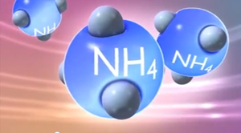
сильний кашель з ознаками задухи;

осиплість голосу;

першіння та біль у горлі;

підвищена салівація (слиновиділення);

нежить;

ураження очей: різь та сльозотеча;

порушення частоти пульсу;

почервоніння шкіри (гіперемія);

подразнення слизових оболонок та шкірного покриву;
- головний біль;
- диспепсичні розлади (біль у животі, нудота, блювання, печія);
- виникнення почуття тиску в грудній клітці.

Якщо отруєння викликано висококонцентрованим розчином аміаку у постраждалого спостерігаються:

- опік верхніх дихальних шляхів, внаслідок чого спостерігається розлад дихання і кровообігу, набряк легенів або пневмонія;
- при попаданні на шкіру - хімічний опік з утворенням надалі специфічних кірочок;
- при контакті з рідким аміаком виникає обмороження, можливі опіки з пухирями, виразки.
Як допомогти людині при отруєнні аміаком?

З метою попередження розвитку важких наслідків при отруєнні аміаком, перша допомога повинна бути надана негайно. Діяти необхідно в такій послідовності:
- викликати бригаду швидкої допомоги:

— насамперед, постраждалого необхідно негайно винести на свіже повітря;
— промити ніс, порожнина носа і рота розчином лимонної кислоти слабкої концентрації;
— скористатися розчином Дикаїну для очей, надіти сонцезахисні окуляри;
- при ураженні верхніх відділів травного тракту слід промити шлунок слабким сольовим розчином;
— при пошкодженні шкіри і видимих слизових — ретельно промийте проточною водою і накладіть пов’язку.

При появі в приміщенні специфічного запаху необхідно захистити дихальні шляхи постраждалого. Просте закривання обличчя марлевою пов’язкою не буде ефективним, отже її необхідно зволожити.

При отруєнні аміаком необхідно чітко розуміти, чим потрібно змочити пов’язку — в цьому випадку підійде 2% розчин лимонної або оцтової кислоти.

Вдихання парів через небулайзер (пристрій для інгаляцій) також може полегшити стан потерпілого.

УВАГА! Постраждалого внаслідок отруєння аміаком необхідно:

— транспортувати у положенні лежачи;
— забезпечити теплом та спокоєм, зволоженим киснем (теплими водяними парами 10%-го розчину ментолу в хлороформі);
— змити забруднення з тіла постраждалого та змінити одяг.

Можливі наслідки для людини при отруєнні аміаком

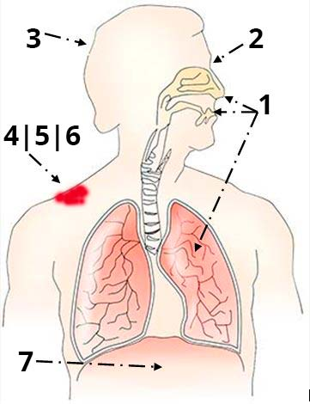
Слід враховувати, що окрім серйозних клінічних ознак можуть виникати і віддалені наслідки отруєння аміаком.
Серед таких віддалених наслідків часто зустрічаються:

— порушення функціонування нервової системи;
— тремор кінцівок, амнезія, тимчасове зниження інтелекту, дезорієнтація, тики, порушення рівноваги, зменшення чутливості а також запаморочення;
— зниження слуху: внаслідок ураження зовнішнього або середнього вуха можлива втрата слуху;
— зниження пильності зору, адже при ураженні очей парами аміаку знижується гострота зору іноді до повної сліпоти.
— розлад дихання, набряк легенів або пневмонія

УВАГА! Щоб уникнути подібних наслідків від отруєння аміаком,слід дотримуватися нескладних правил техніки безпеки. При роботі з такими небезпечними хімічними речовинами недбалість неприпустима!

Навчально-методичний центр ЦЗ та БЖД Вінницької області

